**بررسی امکان تشکیل سیستم نفتی مناسب در بلوک طبس، ایران مرکزی**

سجاد، احمدی بیداخویدی1؛ سید حسین، مجتهدزاده2

1. دانشجوی مهندسی اکتشاف نفت، دانشگاه یزد، دانشکده مهندسی معدن و متالورژی sajjadahmadi.b@gmail.com
2. دانشیار بخش اکتشاف معدن، دانشگاه یزد، دانشکده مهندسی معدن و متالورژی

**چکیده**:

ارزیابی حوضه‌های رسوبی از اقدامات اصلی جهت تشخیص وجود یا عدم وجود یک سیستم نفتی در مناطق حوضه می‌باشد. برای شناخت و ارزیابی یک حوضه رسوبی نیاز به شناخت انواع سازندهای موجود در منطقه، شیوه‌ی رسوب‌گذاری این سازندها و همچنین تکتونیک منطقه است. هر سیستم نفتی نیازمند اجزای مختلف است که مهم‌ترین آنها سنگ منشا، سنگ مخزن و سنگ پوشش مناسب در محل است. وجود یک نفت‌گیر مناسب مانند طاقدیس‌ها از عوامل مهم وجود یک سیستم نفتی می‌باشد. این مطالعه به عنوان یک ارزیابی اولیه از حوضه‌های رسوبی محدوده بلوک طبس در شرق استان یزد، سعی بر شناخت اولیه ساختار منطقه و احتمال وجود سیستم‌های نفتی موجود در منطقه دارد. بدین منظور با استفاده از مطالعات مغناطیس هوایی منطقه، عمق این حوضه شناسایی شده سپس سازندهای این حوضه‌ از نظر خواص ژئوشیمیایی، ضخامت و جنس در گستره‌های مختلف جغرافیایی مورد بررسی قرار گرفت. طبق مطالعات انجام گرفته سازندهای شیشتو، نایبند و هجدک را می‌توان به عنوان سنگ منشأهای احتمالی و همچنین سازندهای شتری و اسفندیار را به عنوان سنگ مخزن‌های احتمالی در نظر گرفت. در نتیجه این حوضه دارای پتانسیل ذخیره هیدروکربن، احتمالا به صورت گاز، به شمار می‌آید.

کلیدواژه: مغناطیس­سنجی، سنگ منشأ، مخزن، طبس، سیستم نفتی

Investigating the possibility of forming an appropriate petroleum system in Tabas Block, Central Iran

Sajjad, Ahmadi; Seyed Hossein, Mojtahedzadeh

**Abstract**

The assessment of sedimentary basins is one of the main measures to identify the existence or absence of an oil system in the basin. To understand and evaluate a sedimentary basin, it is necessary to know the types of rock formations in the area, the process of sedimentation and tectonic of the region. Each petroleum system requires various components that the most important of them are source rock, reservoir rock and cap rock. The existence of a suitable trap, such as Anticline, is one of the important factors in the existence of a petroleum system. This study, as an initial assessment of sedimentary basins in Tabas Block, in eastern Yazd province, attempts to recognize the probability of existing petroleum systems in the region. For this purpose, using the aeromagnetometry, the depth of sedimentation of the basin was identified. Then, the formations of this basin were studied in terms of geochemical properties, thickness and rock type in different geographical areas. According to this studies, Shishtu, Nayband and Hojedk formations can be considered as possible sources rock, as well as Shotory and Esfandiar formations as potential reservoirs rocks. As a result, this basin has the potential for hydrocarbon storage, probably as gas.

Key words: magnetometry, source rock, reservoir, Tabas, petroleum system.

**مقدمه**

تشکیل هر مجموعه‌ی نفتی، حاصل تغییرات چینه‌اي و تحولات ساختمانی حوضه‌ی رسوبی است. این تحولات در قالب الگوهاي زمین‌شناسی که تشکیل سنگ منشأ، سنگ مخزن، سنگ پوشش و نفت‌گیر را در عرصه‌ی زمان عملی و ممکن می‌سازد، صورت می‌گیرد. پس بین الگوي زمین‌شناسی، واحدهاي چینه‌اي، توالی‌هاي رسوبی و تحولات ساختمانی با مجموعه‌هاي نفتی در هر حوضه، ارتباط پیوسته و ژنتیکی وجود دارد. بعد از تعیین شکل توزیع و حدود گسترش لایه‌ها و یا رخساره‌هاي سنگی مختلف در یک توالی رسوبی، می‌توان پتانسیل‌هاي منشأ، مخزن و پوش‌سنگ را در آن شناسایی و مورد سنجش و ارزیابی قرار داد [1].

روش‌های متعدد ژئوفیزیکی[1] همچون لرزه‌نگاری[2]، گرانی[3]، مغناطیس و الکترمغناطیس برای برآورد ضخامت رسوبات ارائه شده‌است. ایده اساسی این روش‌ها آشکارسازی مرزهای با تفاوت فیزیکی بارز است. امروزه با ظهور و توسعه روش‌های تفسیری اتوماتیک و هم‌چنین الگوریتم‌های معکوس‌سازی مختلف استفاده از روش‌های مبتنی بر داده‌های مغناطیسی نقش مهمی در برآورد ضخامت رسوبات دارد. مزیت روش مغناطیسی بر سایر روش‌ها امکان پوشش گسترده منطقه مورد مطالعه با بیش‌ترین سرعت و کم‌ترین هزینه است. چنان‌چه در کنار تفسیر داده‌های مغناطیسی از داده‌های گرانی‌سنجی نیز استفاده شود می‌تواند صحت‌سنجی نتایج داده‌های مغناطیس‌سنجی را انجام دهد [2].

از حدود 50 سال پیش زمین شناسان به دنبال راه حلی بودند تا با شناسایی دقیق حوضه رسوبی ریسک‌های حفاری را پایین بیاورند. برای این‌کار بیشتر مطالعات روی تراکم رسوبات و سنگ‌های موجود در حوضه‌ها با استفاده از روش‌های لرزه‌ای انجام می‌گرفت. روش‌های بعدی برای تکامل شناخت از حوضه رسوبی بر روی مدل‌سازی و پیشرفت آن در زمینه‌های لرزه‌ای، چینه شناسی و پتروفیزیکی بود. در اوایل دهه‌ی 1970 میلادی ژئوشیمیست‌ها با توسعه دادن روش‌های ژئوشیمیایی راه‌های جدیدی برای پیش‌بینی نفت در حوضه‌های رسوبی ارائه دادند [3]. در دهه‌ی 1920 براي نخستين بار عمليات گراني‌سنجي و مغناطيس‌سنجي در چارچوب مطالعات اكتشافي صورت گرفت و در سال 1928 براي نخستين بار عمليات لرزه نگاري اكتشافي در ناحيه‌ی مسجد سليمان اجرا شد و سرانجام كنراد[4] و مارسل شلمبرژه[5] در چاه اكتشافي لالي- 1 اولين نمودار الكتريكي را در سال 1938 ثبت كردند.

علی­رغم مطالعات مفصل در بعضی حوضه های رسوبی ایران، مانند زاگرس، مطالعات بر روی ایران مرکزی از لحاظ پتانسیل هیدروکربن زایی به شدت ضعیف است، هر چند در سالیان اخیر مطالعات محدودی بر روی سازندهای این ناحیه انجام گرفته است [2]. هدف از این مقاله ارزیابی اولیه حوضه رسوبی منطقه طبس از نظر پتانسیل منابع نفت و گاز می‌باشد که با استفاده از روش‌های موجود و به‌ویژه روش‌های ژئوفیزیکی شامل ژئومغناطیس[6] انجام شده است.

**بحث**

بلوک طبس بخشی از خرد قاره ایران مرکزی است که میان گسل‌های نایبند در خاور و کلمرد-کوهبنان در باختر قرار دارد. هم‌زمان با فعالیت‌های گسترده فاز کوه‌زایی سیمرین پیشین در زمان تریاس پسین که بیش‌تر نواحی ایران مرکزی را تحت تاثیر قرار داد، شرایط ساحلی تا دریایی کم‌ژرفا در این ناحیه حکم‌فرما شد و سبب ساخت و گسترش جنگل‌های وسیع و تورب‌زارهایی گردید که بعدها زغال سنگ‌های تریاس پسین منطقه پروده را پدید آورده‌اند. شرایط کرانه‌ای تا دریایی کم‌ژرفا با پیشروی و پسروی‌های پیاپی دریا تغییر نمود و سبب ته‌نشینی چرخه‌های متعددی از رسوبات قاره‌ای تا دریایی نیمه ژرف گردید [4]. بیش‌ترین تغییر و تحولات منطقه طبس به دوران ژوراسیک باز می‌گردد. در ژوراسیک رسوب‌گذاری در محدوده‌ی ایران مرکزی به شکل قابل توجه ادامه داشت و سازندهایی نظیر بادامو، هجدک، پروده و بغمشاه در این زمان تشکیل شد (شکل1). از طرف دیگر به دلیل فشارهای صفحات اوراسیا و عربی این بلوک مورد تنش بسیاری از زمان ژوراسیک قرار گرفت و گسل‌ها و شکستگی‌های فراوانی در این منطقه ایجاد گردید [5].

مطالعات مغناطیسی بر روی ایران به شکل‌های مختلفی انجام گرفته است که هر کدام دارای نقاط قوت و ضعف‌های مربوط به خود بوده‌اند. یکی از کارهای ابتدایی برای وجود تله نفتی در هر منطقه شناسایی عمق رسوبات در مناطق مورد نظر است. بدیهیست هر جا عمق رسوبات بیشتر باشد احتمال تشکیل نفت و هم‌چنین ذخیره آن بیش‌تر بوده و منطقه قابلیت بررسی و مطالعه بیش‌تر را دارد.

در این مطالعه سعی شده است با استفاده از نقشه‌های عمق پی‌سنگ در ایران مناطق، عمیق رسوبات در محدوده‌ی بلوک طبس شناسایی شده و سپس با تطبیق دادن مناطق مذکور بر روی نقشه‌های با مقیاس 1:250.000 و 1:100.000 منطقه، سازندهای دارای رخنمون و ساختمان‌های مربوطه شناسایی اولیه شده و به بررسی آنها پرداخته ‌­شود.

شکل2 با استفاده از مطالعات فرکتال طیفی[7] بر روی داده‌های مغناطیسی به دست آمده است. ارتفاع پروازی برای این مطالعات بین 500 تا هزار متر از سطح زمین بوده و با خطوط پرواز 5/7 کیلومتر در سطح زمین تهیه شده است. این مطالعات در سال 2017 جدیدترین کارهای انجام شده بر روی داده‌های مغناطیسی برای تخمین عمق رسوبات در محدوده کشور ایران می‌باشد و تا به امروز نتایج دقیق‌تری منتشر نشده است [6].

طبق مطالعات انجام شده ضخامت رسوبات در برخی نواحی مانند زاگرس، البرز، جازموریان و طبس بین 7 تا 16 کیلومتر برآورد می‌شود که برای بررسی‌های هیدروکربنی بسیار مناسب می‌باشند. ضخامت رسوبات هر حوضه همانند حوضه زاگرس خیلی دقیق نیست و تنها برآوردی از عمق پی‌سنگ بر اساس ضخامت ساختارهای چینه‌ای می‌باشد.

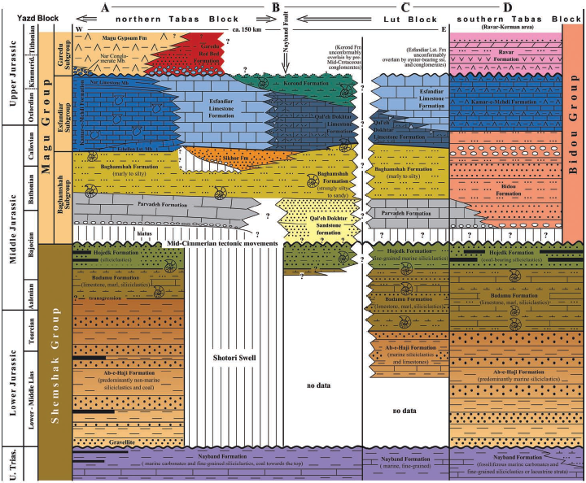

شکل1. نقشه نحوه قرار گیری سازندهای بلوک‌های طبس و لوت در دوره ژوراسیک [5]

حوضه رسوبی طبس در بلوک طبس قرار گرفته و یک میکروصفحه در مرکز ایران است. مرزهای این حوضه نیز با گسل‌هایی قابل تفکیک می‌باشد. این حوضه بیشتر از سنگ‌های رسوبی مزوزوئیک بوده و فعالیت‌های آتشفشانی محدودی در جنوب حوضه وجود داشته و در بقیه نواحی حوضه سنگ‌های آتشفشانی یا توده‌های نفوذی دیده نمی‌شود. با توجه به عمق زیاد رسوبات در حوضه طبس و شکل قرارگیری سازندهای آن که قبلا به آن پرداخته شده می‌توان سیستم رسوبی این منطقه را مورد بررسی قرار داد [6].

پس از بررسی سازندهای حوضه طبس در سه دوران زمین شناسی براساس مطالعات سطحی و ژئوشیمیایی با استفاده از دستگاه پیرولیز راک ایول[8] مشخص شد از بین سازندهای دارای پتانسیل به خصوص در دوران اول و دوم، سازندهای شیشتو و هجدک دارای پتانسیل هیدروکربن زایی بیشتری می‌باشند. طبق مطالعات صورت گرفته از سازند شیشتو در رخنمون‌های سطحی کوههای شتری مقدار کل کربن آلی (TOC) این سازند با میزان 2/1 درصد وزنی یکی از سنگ منشأهای خوب حوضه طبس بوده و مقدار ماده آلی مناسبی دارد (شکل3). البته در حال حاضر کروژن‌های موجود در این سازند فقیر از هیدروژن و از نوع سه و چهار می‌باشد که تنها پتانسیل گاززایی دارند. بر اساس داده‌های Tmax ، سازند شیشتو در ناحیه طبس از لحاظ بلوغ حرارتی در محدوده پنجره نفتی تا اوج آن قرار دارد[9] [7].

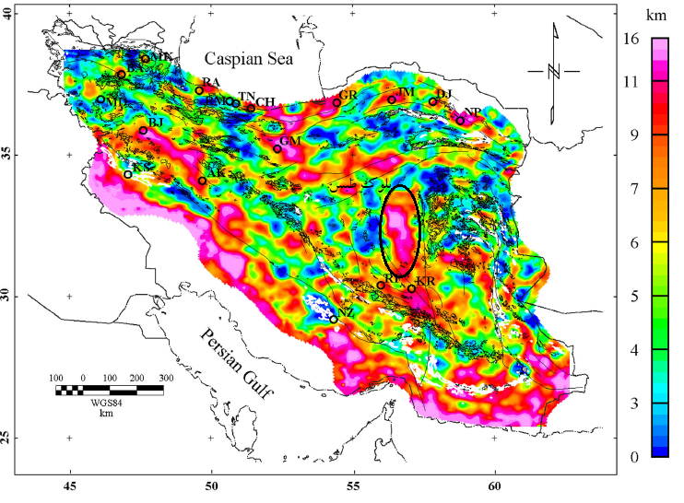

شکل2. نقشه پی‌سنگ ایران برحسب عمق (محدوده مشخص شده حوضه طبس است.) [6]

مطالعات فوق بر روی سایر سازندهای حوضه طبس نیز انجام گرفته و سازندهای دارای پتانسیل بیشتر مشخص شده‌اند. همچنین پس از بررسی‌های ساختاری و جنس سازندها و تطبیق آنها با سازندهای معادل در حوضه زاگرس که نتایج مشهودتری از آنها موجود است سنگ مخزن‌های احتمالی نیز شناسایی شده‌اند که نتایج به طور کلی در جدول1 آمده است [8].

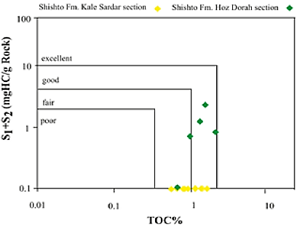

شکل 3. نمودار S1+S2 / TOC در نمونه‌های مورد مطالعه از سازند شیشتو [7]

جدول 1. سازندهای دارای پتانسیل تشکیل سیستم نفتی حوضه طبس (سازندهای با علامت * از پتانسیل بیشتری برخوردارند) [8].

|  |  |  |
| --- | --- | --- |
| **سنگ منشأ احتمالی** | **سنگ مخزن احتمالی** | **سنگ پوشش احتمالی** |
| نیور  شیشتو*  سردر  نایبند  هجدک*  پروده  بغمشاه | شتری  پروده  اسفندیار* | نهشته‌های کرتاسه |

برای بررسی روند رسوب‌گذاری در حوضه طبس به عنوان مثال مقطع شماتیکی از نحوه رسوب‌گذاری تا عمق حدود 4 کیلومتری از شمال به جنوب این بلوک، به کمک نقشه زمین‌شناسی 1:250.000 آبدوغی تهیه شده است که در شکل4 قابل مشاهده است. در مقطع یادشده تغییرات جانبی سازندها و ضخامت تقریبی آنها در این حوضه مشخص شده است [8].

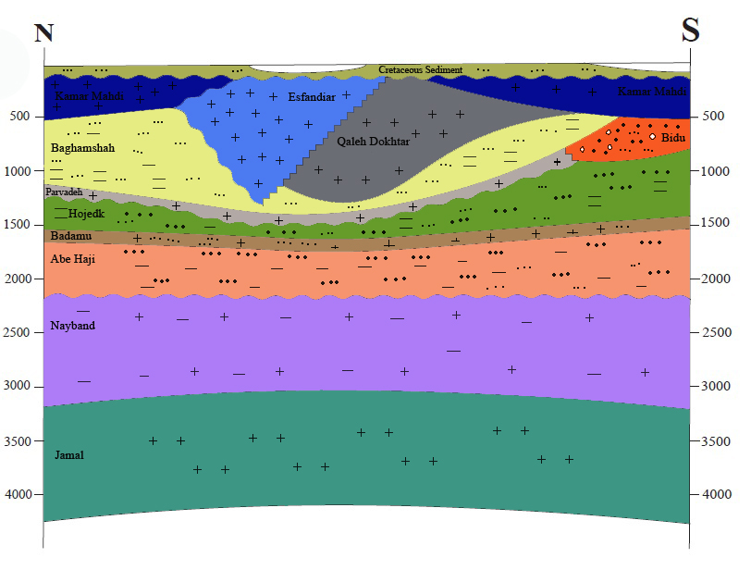

180 km

+++ : سنگ آهک - - - : شیل

**. . .** : ماسه سنگ سیلتی **...** **...** : ماسه سنگ

ooo : کنگلومرا : مارن

شکل4. مقطع شماتیکی حوضه طبس در دوران دوم و سوم [8].

**نتیجه گیری**

با بررسی حوضه طبس مشخص می­شود که در برخی از مناطق آن ضخامت رسوبات به بیش از 10 کیلومتر رسیده و سازندهای مناسب به عنوان سنگ مادر و سنگ مخزن در این منطقه توسعه قابل توجهی دارند. مطالعات ژئوشیمی آلی بر روی تعدادی از سازندهای رسوب کرده در دوره‌های مختلف زمین‌شناسی در این حوضه حاکی از قابلیت هیدروکربن‌زایی بوده و احتمالا توان گاززایی تعدادی از آنها بسیار زیاد است. سازندهای شیشتو و هجدک از سازندهای دارای پتانسیل هیدروکربن‌زایی مناسب در این منطقه محسوب می‌شوند. از این رو بررسی­های بیشتر جهت پی­جویی منابع هیدروکربوری در این منطقه پیشنهاد می­گردد.

**منابع**

[1] آقانباتی، س. ع.، زمین شناسی ایران، تهران، انتشارات سمر، 1383.

[2] معتمدی، ح.، "مروري بر تاريخچه‌ی اكتشافات هيدروكربوري در ایران"، ماهنامه اکتشاف و تولید، شماره 93، صفحه 9-6، 1390.

[3] Welte, D. H., "Petroleum Exploration and Organic Geochemistry," Journal of Geochemical Exploration, vol. 1, pp. 117-136, 1972.

[4] ولی پوری گودرزی، ب.، خزاعی، ا.، "معرفی و بررسی سازند پروده در برش‌های مزینو و کمرمهدی در جنوب غرب طبس" ، ماهنامه علمی- ترویجی اکتشاف و تولید نفت و گاز، شماره 116، صفحه 53-48، 1393.

[5] Cifelli, F., and Mattei, M., "Right-lateral transpressional tectonics along the boundary between Lut and Tabas blocks (Central Iran)," Geophysical Journal International, vol. 193, pp. 1153-1165, 2013.

[6] Qods, A., and Teknik, V., "Depth of magnetic basement in Iran based on fractal spectral analysis of aeromagnetic data," Geophysical Journal International, vol. 209, pp. 1878-1891, 2017.

[7] شکاری فرد، ع.، فلاح نژاد، ن.، "ارزيابي ژئوشيميايي و توان هيدروكربن‌زايي سازند شيشتو (دونين بالايي تا كربنيفر زيرين) در ناحيه‌ی طبس، ايران مركزي" ، ماهنامه علمی- ترویجی اکتشاف و تولید نفت و گاز، شماره 124، صفحه 51-46، 1394.

[8] احمدی بیداخویدی، س.، " ارزيابي مقدماتي حوضه‌هاي رسوبي محدوده استان يزد از نظر پتانسيل منابع نفت و گاز"، پایان نامه کارشناسی ارشد، دانشگاه یزد، 135ص.

1. . Geophysics
2. . Seismic
3. . Gravity
4. . Conrad
5. . Marcel Schlumberger
6. . Geomagnetic  
7. . Fractal spectral
8. .Rock-eval pyrolysis
9. - Tmax، S1، S2 و TOC پارامترهایی هستند که از آزمایش پیرولیز راک ایول بدست می­آیند.